Týdenní plán
26. 4 - 30. 4. 2021
Integrovaný blok: SVĚT JAKO NA DLANI
Téma: NA CESTĚ KOLEM SVĚTA

Ranní hry:
• námětové: na cestovatele - děti dostanou kartičky s obrázky různých zemí a mají za úkol je poznat (čr, slovenská republika, Německo, Rakousko, Polsko, Turecko), které vlajky mají stejné barvy? Která mají stejné tvary?, na čaroděje - pomáháme “vařit” snídani - vaříme kávu/čaj (děti nasypou do hrnečku kávu, nebo čaj pro rodiče, pro sebe např. kakao a rodič zaleje horkou vodou),
• konstruktivní: využití stavebnice lego – postavte sebe jako čarodejnici, využití přírodnin (klacků, chvojí, trávy, atd.) - postavte si vlastní koště
• tvořivé: vyrábění u stolečku - vystřihování, lepení a dokreslování (pastelky/vodovky) obrázků - kam se chci podívat, práce s modelínou – modelujeme turecké tanečníky (viz. Video), památky...
• didaktické: puzzle, pexeso, pexetrio, Kimovy hry (pod šátek schováme nějaké věci, necháme dítě na pár vteřin nakouknout, poté jednu věc odebereme, dítě hádá, která věc zmizela. Čím víc věcí, tím těžší hra je)
Pracovní listy:
- Grafomotorické listy pro předškoláky a děti s OŠD – ostré zátrhy - lodě na moři
- Pracovní listy pro děti - orientace v čase - seřazování činností jak jdou po sobě, matematické představy - rozklad čísel, tvary a počty, sluchové vnímání atd...
- Cviky na uvolnění zápěstí – kroužení ramenem, loktem, zápěstím, pohyb s říkankou (kovej kovej), mačkání měkkých míčků
- https://www.youtube.com/watch?v=6zFjagoRhkc&t=127s

POHYB:
○ Cíle: - zachovávat správné držení těla
- orientace ve vlastním těle
-protažení celého těla
-rozvoj postřehu a hbitosti
-procvičení nožní klenby
- Rozcvička - Štístko a Poupěnka: hejbni kostrou https://www.youtube.com/watch?v=Wo_LgAFages&ab_channel=%C5%A0t%C3%ADstkoaPoup%C4%9Bnka
- Křížem krážem na koštěti - překážková dráha zaměřená a rozvoj hbitosti a rovnováhy (přechod gauče, seskok, válení sudů, podlez pod židlí (tunel pokud máte), chůze pozadu zpět ke gauči)
- PH chyť zeměkouli - házení s míčem spodním hodem - postřeh, koordinace pohybů, chytání a házení (spodem)…
- PH vaření lektvaru - dítě dostane do ruky kolíček, po stole se mu rozhází barevná víčka, knoflíky, korálky různé velikosti atd. Jeho úkolem je “uvařit lektvar” - do hrnce dát co nejvíce předmětů za co nejkratší čas.
- Pavučina - vezmeme vlnu/nit/provázek a provlečeme jí košem na prádlo (košíkem na zeleninu/krabicí od bot, do které uděláme díry na provlékání) tak, aby vytvořila hustější pavučinu. Do koše poté umístíme pavouky/jiná plastová zvířátka. Cílem je pavouky ze změti vyndat.
- Házení kroužků na cíl - do určité vzdálenosti postavíme čarodějný klobouk (kdo nemá, postaví na zem pet lahve čátečně naplněné vodou – pro stabilitu) a snažíme se trefit kroužky na cíl. Kroužky se dají vyrobit z novinového papíru (list se smotá podél špejle/nějaká tyčky, až nám vznikne pruh. Konce ohneme k sobě, slepíme a máme kruh). Činnost se dá hrát s rodiči, sourozenci, prarodiči...
- Zametání koštětem - po místnosti rozházíme papírové koule (ponožky/míčky/cokoliv kulatého). Koštětem se snažíme koule dostat -zamést - do cíle (pod židli/převrácený koš na rádlo/krabice položená na bok...). Lze hrát samostatně, nebo s někým.

ŘEČ:
○ Cíle: - naučit se ovládat dech, správně intonovat
- procvičit jazyk a ústa pro správnou výslovnost
-vyjadřování v celých větách
-prohloubit znalosti o jiné kultuře
Dechová a logopedická cvičení - procvičujeme ústa, aby se nám lépe mluvilo a slova se nám dobře vyslovovala: Otevíráme ústa co nejvíce dokořán, vyplázneme jazyk, olízneme horní a dolní ret, horní a dolní zuby, dáme jazyk nalevo a napravo, zkusíme jazykem olíznout bradu a nos, zamlaskáme jako čuník, zaklapeme jazykem o patro (jako kůň), dech: pořádně se nadechneme jako balon a prudce, rázně vydechneme, pořádně se nadechneme a nafukujeme “igelitový pytlík” kam až doletí? Nadechneme se normálně, nastavíme dlaň a představíme si, že v ní máme květinu - lehce foukneme tak, aby se ani lístek nepohnul, foukneme prudce tak, aby květina dolétla co nejdál. Všechny cviky opakujeme nejméně 5x. Cviky jsou vhodné i před seznámením s písní
- řeč - Zhlédnutí pohádku “chaloupka na vršku - jak odletěly čarodejnice”. Poté si popovídat, co se v pohádce dělo. Popsat děj nejlépe samostatně a vlastními slovy.
https://www.youtube.com/watch?v=F0i1sLkqhN4&ab_channel=Je%C5%A1t%C4%9BPosledn%C3%AD
- “Pohádky” - vymysli vlastní čarodejnickou pohádku. Rodiče ti jí mohou pomoct zapsat, děj můžeš ilustrovat
POZNÁVÁNÍ:
○ Cíle:
- vybavení a správné reprodukování nabytých vědomostí
- rozvoj zvědavosti dítěte
- rozvíjení poznávacích schopností, funkcí, představivosti, fantazie a myšlenkových operací
-soustředění na činnost
-povědomí o jiných zemích a kulturách
- “Letem světem” - jek se slaví čarodejnice v jiných zemích? Je to podobné, nebo rozdílné s našimi oslavami? (viz. Info dole)
- Co se dělá u vás doma na čarodějnice? Co dělala maminka s tatínkem o čarodejnicích. Vítě proč?Popovídat si na procházce, nebo u nějaké činnosti.
Historie čarodejnic: https://www.youtube.com/watch?v=HHe29Q-jbv0&ab_channel=P%C3%A1rMinutHiSToRiE
- Pokus - čarodějův bublající lektvar - skleněnou nádobu (prázdnou zavařovačku...) naplňte do poloviny octem. Přidejte trochu potravinářského barviva a posypte třpytkami (pokud máte). Přidejte saponát a jemně zamíchejte lžičkou, aby se vše promíchalo. Nádobu postavte doprostřed plechu, nebo do dřezu (kde nebude vadit nepořádek). Přidejte vrchovatou lžičku jedlé sody a pozorujte.
- Míchání lektvaru - připravte si tři nádoby, ve kterých pomocí potravinářského barviva namícháte barevnou tekutinu. Např. barva žlutá, modrá a červená. Postavte sklenice vedle sebe, mezi každou barvou bude prázdná sklenice. Do každé nádoby dejte kus papírového ručníku a pozorujte. Barvy by se měli s barevných sklenic přelít do prázdné a smíchat barvy
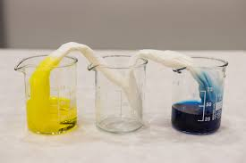
4. ESTETIKa
○ Cíle: - seznámení s jinou kulturou
-rozvoj fantazie a představivosti
-vyjádření vlastního názoru
-porovnávaní
-soustředění na činnost a její dokončení
• seznámení s písní a tancem od Míši Růžičkové - strašidla (spojení pohybové a rytmické nauky)
- https://www.youtube.com/watch?v=Z0reRGaJL0o&ab_channel=M%C3%AD%C5%A1aR%C5%AF%C5%BEi%C4%8Dkov%C3%A1
5. PRACOVNÍ ČINNOSTI:
Cíle: - rozvoj fantazie dítěte
- rozvoj jemné motoriky
- práce s nůžkami - důraz na dodržování správného postupu při stříhání
-spolupráce s vrstevníky
“kolem světa” - malba moře – děti si pomalují jeden měkký papír modrou barvou, poté ho natrhají na pruhy (vzniknou vlny) a nalepí ho na modrý barevný papír. Z bílého papíru poté složí lodičky, které ozdobí vodovými barvami a po zaschnutí nalepí na “moře” (lodičky se mohou různit, nejjednodušší: vrchní konce papíru přeložím na prostřední linii, spodek vystřihnu do obloučku. Složitější - klasická lodička)
“čarodejná vařečka” - vařečku nabarvíme na černo. Z papíru vystřihneme pavoučí nožky a pilepíe. Nakonec nalepíme oči. Podobně uděláme i další čarodějná zvířátka
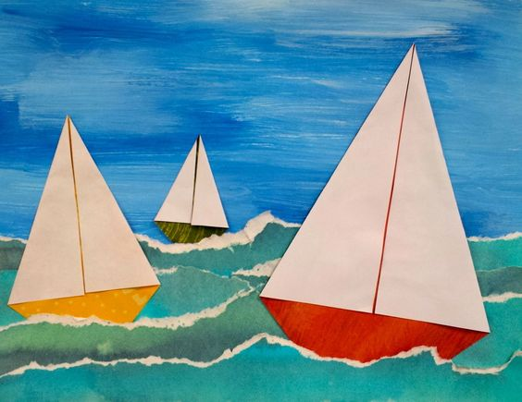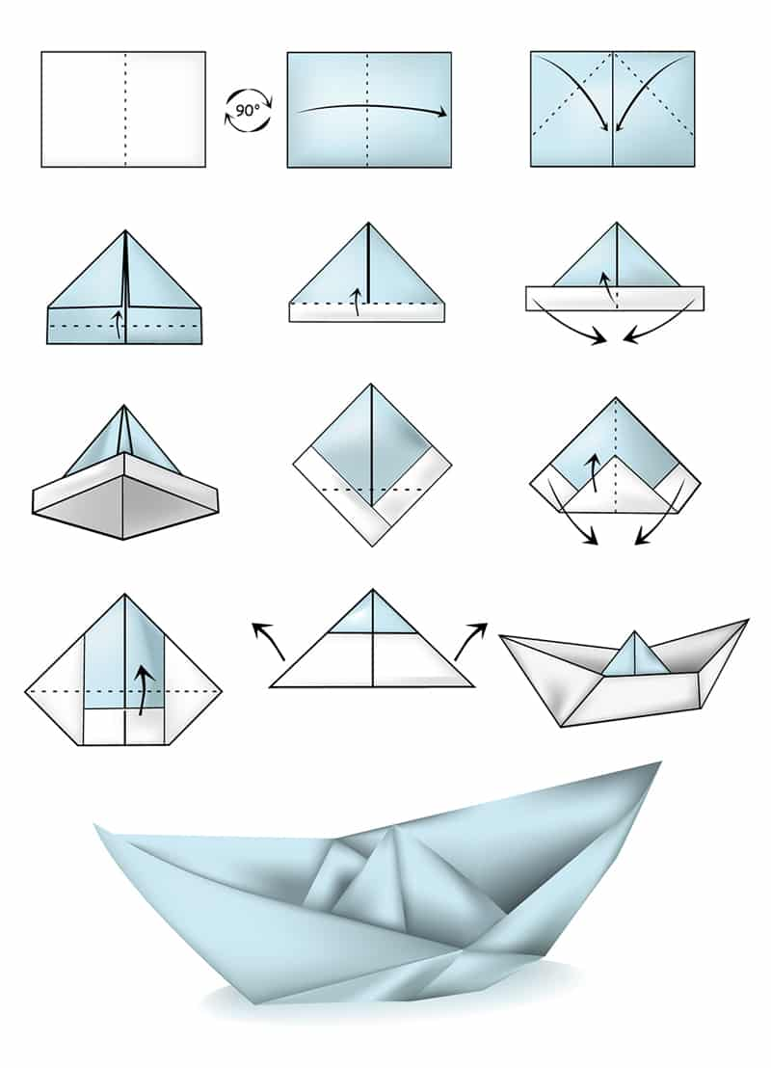
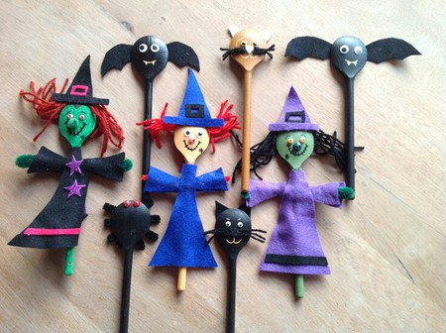

Čarodejnice ve světě

Švédsko
Ve Švédsku se na konci dubna slaví velmi populární Valborgsmässoafton (také sista april nebo zkráceně valborg). Způsoby oslav se liší v různých částech země, všude ale většinou hoří veliká hranice, přes kterou odvážlivci přeskakují.
Největší oslavy, které na sebe vážou i další kulturní akce, se konají v univerzitních městech Uppsala a Lund a jsou v režii studentů. Často se při nich zpívá a koncertuje – vystupují různé studentské pěvecké sbory, lidé piknikují v parcích, popíjejí a grilují. Oslavy často zakončuje ohňostroj.

Dánsko
V Dánsku tomuto svátku říkaji Valborgsaften. Lidé věřili, že pokud zůstanou přes noc na 1. května vzhůru, zlé podzemní síly si na ně nepřijdou. K tomu si večer na vyvýšených místech zapalovali ohně. V některých částech Dánska se v tento večer staví májka – sloup, který se nazdobí věnci, listím a barevnými stuhami. Májka má symbolizovat přicházející plodnost léta.

Norsko
V Norsku se Pálení čarodějnic nazývá Valborgsnatten nebo Valborgsmesseaften, ale není tak oblíbené jako např. v sousedním Švédsku. Oslavy se konají především na severu ve městě Tromsø. Svátek si užívají hlavně maturanti.

Přeshraniční zvyk
Ve Švédsku, Dánsku a Norsku se traduje, že oheň by večer ze 30. dubna na 1. května neměl být zapálen běžným způsobem, ale postaru: měl by být rozdělán třením dvou dřívek o sebe, což se mnohde stále ještě dodržuje.

Německo
U našich západních sousedů se oslavy tohoto svátku liší podle regionů. Na severu, zejména v přímořských oblastech, jsou oslavy Walpurgisnacht podobné našim. Zapalují se vatry a slaví se příchod jara.
Ve venkovských oblastech na jihu vypadá tato noc, jako u nás první duben. Zejména mladí lidé vymýšlejí různé vtípky a nachytávky. V ostatních oblastech není tento svátek příliš slaven. Oslavy jara se zapalováním ohňů probíhají většinou už na velikonoční pondělí.

Finsko
Ve Finsku je poslední dubnový večer nazýván Vappu (nebo Vappen) a spolu s Vánoci, Silvestrem a letním slunovratem patří k největším svátkům. Stylem připomíná karneval a slaví se v ulicích. Oslavy často organizují studenti a konzumuje se při nich hodně alkoholu. Mezi velmi oblíbené nápoje tohoto dne patří medové šumivé víno sima.
Někde oslavám 30. dubna předcházejí ještě jiné kulturní akce, a vše se tak spojuje do jednoho většího festivalu. V Helsinkách se lidé 30. dubna večer scházejí na Tržním náměstí u sochy nahé ženy jménem Havis Amanda (známá také jako Manta). Studenti místních univerzit jí během tradičního rituálu nasazují na hlavu typickou finskou studentskou čepici.

Estonsko
V Estonsku se svátek nazývá Volbriöö a slaví se při něm příchod jara. Pod vlivem germánské kultury je dnes také spojován s čarodějnicemi. Lidé se navečer za čarodějnice převlékají a vyrážejí do ulic. Poté se scházejí u ohňů, kde program většinou pokračuje, opéká se maso a popíjí. Silnou tradici má oslava Volbriöö v estonském univerzitním městě Tartu, kde ji organizují především studenti.

Litva
V Litvě se noc ze 30. dubna na 1. května jmenuje Valpurgijos naktis. Při ní se na hranicích spalují postavy vytvořené ze slámy, které představují čarodějnice.

Lotyšsko
V Lotyšsku se svátku říká Valpurģu nakts nebo též Valpurģi. Slaví se při něm příchod jara. Dělají se ohně, kolem nichž se zpívá a tančí, a na závěr se pálí postava čarodějnice. Na akademické půdě bývá připraven kulturní program. Většinou brzy po tomto svátku se začali vypouštět koně na noční pastvu a byl zahájen hlavní cyklus rolnických prací, především setba.

Nizozemsko
Z této země se bohužel tradice pálení čarodějnic vytratila. A to zejména protože na tento den připadá jiný svátek – Královnin den (Koninginnedag) – kdy Nizozemci slaví narozeniny své královny.

